Lundi 16 mars
Français
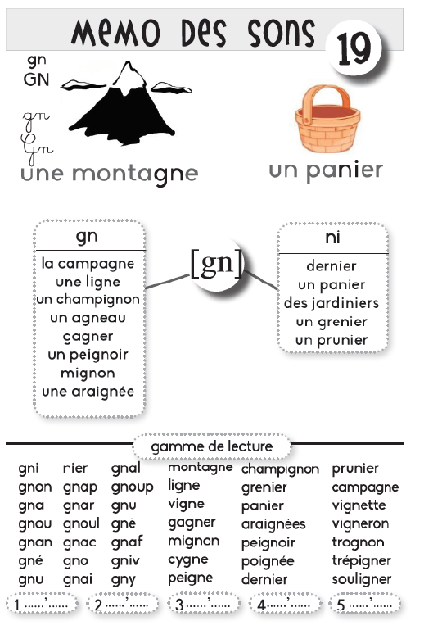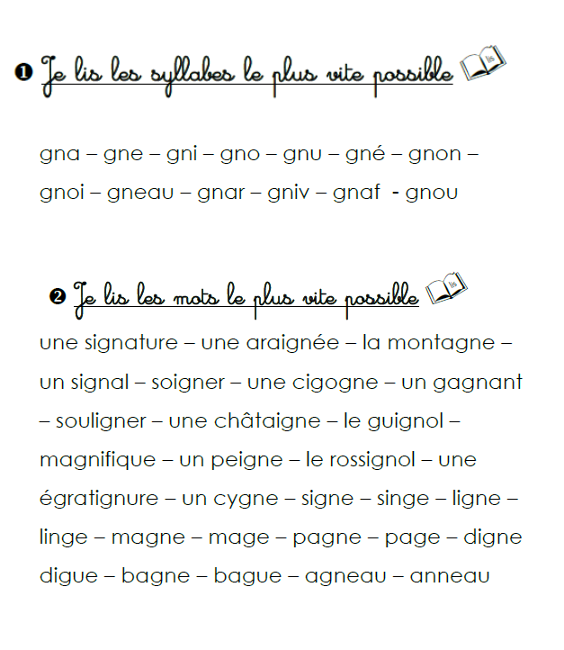 | Orthographe : le son [gn]  r Lire les syllabes, les mots et la comptine une première fois de la fiche MEMO DES SONS 19.  tp Avec ton surligneur, surligne les lettres qui forment le son [gn].  → b Mémo à coller dans le cahier du soir (cahier jaune).
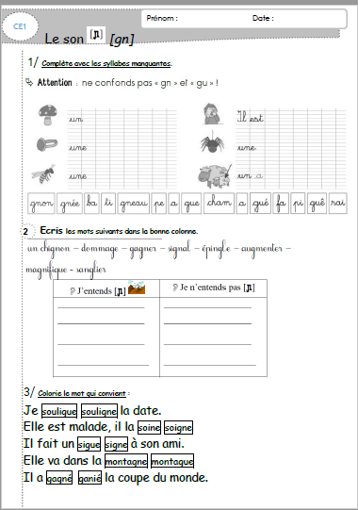 | e Faire la fiche d’exercices du son [gn]
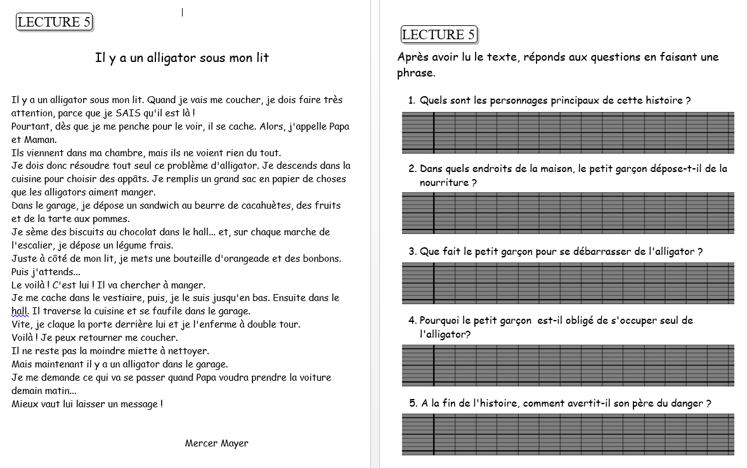 | Lecture :  r Bien lire le texte « Alligator ».  tp Répondre aux questions de lecture.
Mathématiques
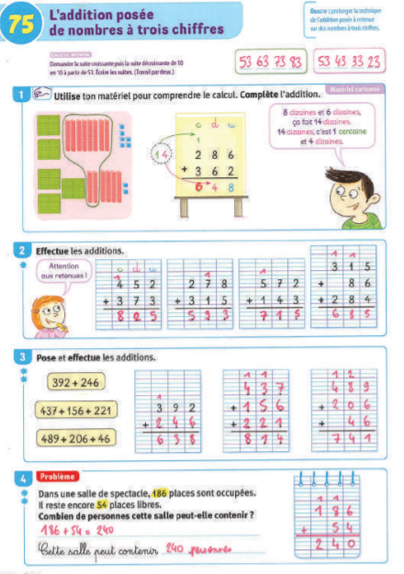 | L’addition posée de nombres à trois chiffres  p Fichier de mathématiques p.100  (zau crayon de bois…)
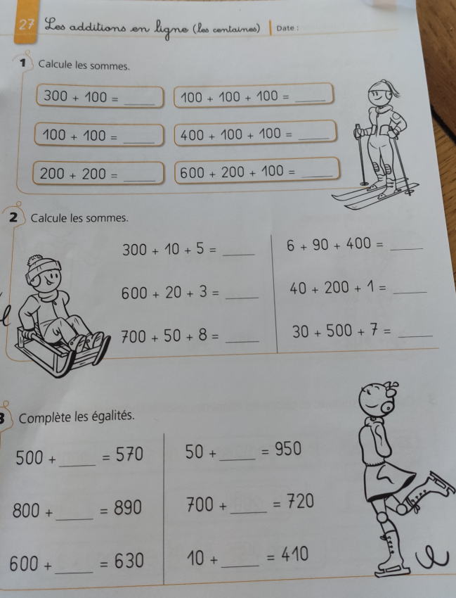 | Calcul mental :  Les additions en ligne (les centaines ) fiche n°27

Mardi 17mars
Français
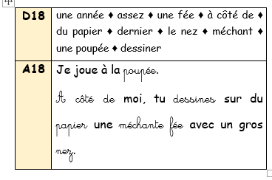 | Orthographe : révisions le son [é]  r Relire et épeler les mots de la dictée D18.  p Ecrire les mots de la dictée D18.  Grammaire  Faire la fiche d’exercices sur les pronoms personnels sujets
Lecture :
n lire la comédie des ogres épisode 3 p.116
p Répondre aux questions :
- A l’oral : 1-2-3-7 page 117
- Sur une feuille : 1-2-3 page 119
Mathématiques
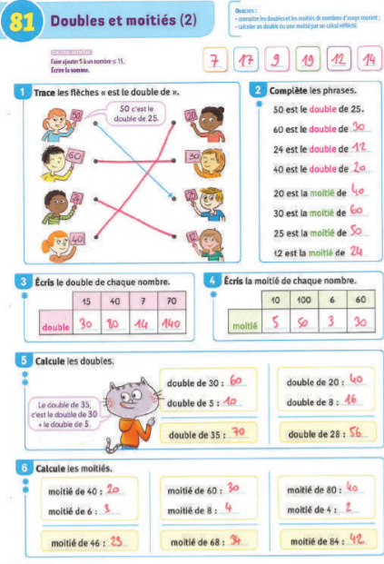 |  | Doubles et moitiés (2)  Fichier de mathématiques page 106  (zau crayon de bois…)
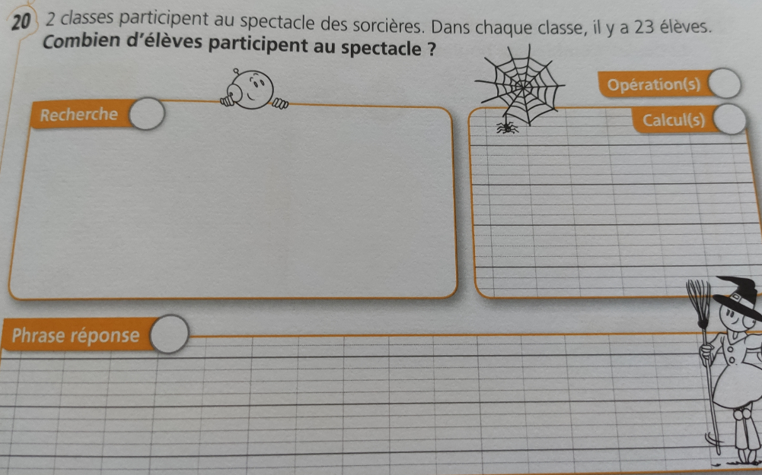 |  | Problèmes :  p Résoudre les problèmes n° 16-20-22-24

Avance ton plan de travail, il doit être terminé à la fin de la semaine.

